Биографическая справка ( Пример)

Макаров Виктор Викторович (Россия)
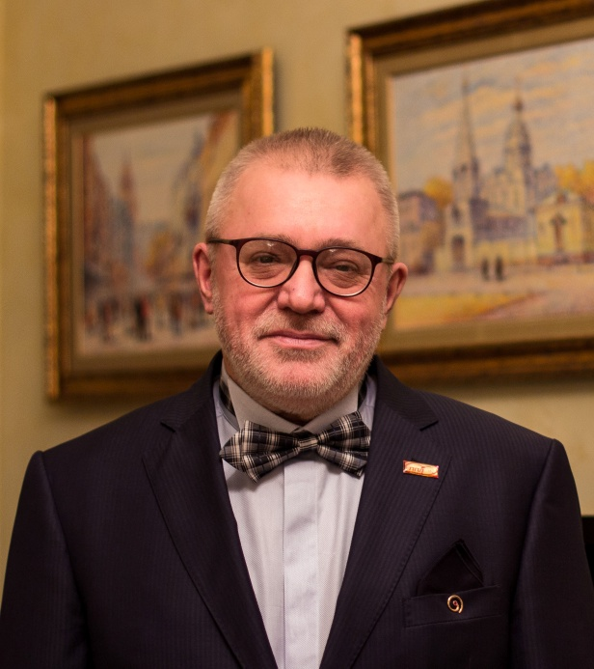 | Макаров Виктор Викторович – доктор медицинских наук, профессор, Президент Общероссийской профессиональной психотерапевтической лиги и Национальной саморегулируемой организации «Союз психотерапевтов и психологов», избранный президент Азиатской Федерации психотерапии, вице-президент Всемирного Совета по психотерапии, Президент 1Х Всемирного конгресса по психотерапии,заведующий кафедрой психотерапии и сексологии Российской медицинской академии непрерывного профессионального образования. Москва, Россия.  Занимается супервизией и личной терапией психотерапевтов и психологов-консультантов. В рейтингах психотерапевтов Российской Федерации по версии Профессиональной психотерапевтической лиги все годы проведения рейтинга удостаивался первого места . Награждён нагрудным знаком «За особый вклад в мировую психотерапию» (2006), является лауреатом Национальной общественной премии в сфере охраны психического здоровья «Гармония» в номинации «За вклад в науку, образование и просвещение» (2018), Благодарностью Президента Российской Федерации В.В. Путина « За вклад за организацию и проведение мероприятий направленных на социальную поддержку граждан в период эпидемии коронавирусной инфекции в Российской Федерации» ( 2020)  Макаров В.В. окончил Новосибирский государственный медицинский институт и начал врачебную практику в 1972 году в качестве детского психиатра. Затем работал подростковым психиатром и вырос вместе со своими пациентами и клиентами. Доктор медицинских наук с 1992, профессор с 1994,заведующий кафедрой психиатрии, наркологии и медицинской психологии Красноярской государственной медицинской академии, с 1986 по 1996, а с 1997 года - заведующий кафедрой психотерапии и сексологии государственного учреждения дополнительного профессионального образования Российской медицинской академии последипломного образования, с 1998 года - президент Общероссийской Профессиональной Психотерапевтической Лиги, в 1999, 2001-2003 годах - Вице-президент Европейской Ассоциации Психотерапии, а в 2000 году - Президент этой организации. С 2002 года - Вице-президент Всемирного Совета по Психотерапии. С 2003 года - Вице-президент Азиатской Федерации Психотерапии. С 2006 года - президент этой организации. С 2016 года - создатель и президент Саморегулируемой организации Национальная Ассоциация развития психотерапевтической и психологической науки и практики «Союз психотерапевтов и психологов».  Известный организатор. Автор концепции образования путём погружения в специально созданную учебно-тренинговую, терапевтическую среду. Концепция реализуется на «Декадниках», проводимых им с 1989 года в России, Казахстане, Франции, Италии. Ректор НОУ «Международного университета ментальной экологии» 1992-1996 г.г., ректор НОУ «Института повышения квалификации» с 2001 г.; генеральный директор психотерапевтической клиники «Алафар» 2003-2004 г.г.  Известный исследователь. Автор методов психотерапии: «Мультимодальная Российская психотерапия», «Полимодальная психотерапия» - единственного из Российских методов, по которому выдается Европейский Сетификат Психотерапевта, «Метод кристаллизации проблем, кристаллизации решений». Автор более 360 работ, из них 21 монография. Издатель профессиональной литературы. Главный редактор ежемесячного, рецензируемого научно-практического журнала «Психотерапия», главный редактор научно-практического журнала «Вопросы ментальной медицины и экологии», главный редактор «Профессиональной психотерапевтической газеты», главный редактор Всемирного научно-практического журнала «Психотерапия». Титульный редактор « Антологии российской психотерапии и психологии» Редактор и издатель серий монографий и учебных пособий в московском издательстве «Академический проект»: «Библиотека психологии, психоанализа и психотерапии», «Психотерапевтические технологии», «Вся психотерапия, практическая и консультативная психология».  Известный педагог высшей школы. Руководитель рабочего коллектива Министерства здравоохранения Российской Федерации по подготовке унифицированных программ по психотерапии 2003-2019 г.г. Его лекции и тренинги вызывают неизменных интерес врачей и психологов.  Популяризатор практической психологии и психотерапии. Регулярно участвует в телевизионных программах, радиопередачах, даёт интервью популярным изданиям.  Постоянно практикующий психотерапевт и психолог-консультант, работающий с самыми сложными клиентами и пациентами со всего мира. Диплом профессиональной переквалификации по Психологическому консультированию. Действующие сертификаты: по психиатрии (2020-2025) и по психотерапии (2020-2025)

